**Лабораторная работа № 2**

**Численные методы решения дифференциальных уравнений**

**Тема:** Разработка динамических моделей с использованием дифференциальных уравнений.

**Цель:** Разработать программы для построения динамических моделей с использованием дифференциальных уравнений.

**Оборудование:** ПК, язык программирования Си.

**Постановка задачи:** Разработать динамические модели с использованием дифференциальных уравнений. Провести вычислительный эксперимент.

**Задача 1**

**Математическая модель**

t = t + h*(-r*(T-Ts))

**Список идентификаторов**

|  |  |  |
| --- | --- | --- |
| **Переменная** | **Тип** | **Смысл** |
| T | float | Правая граница интервала |
| Ts | float | Левая граница интервала |
| r | float | Коэффициент остывания |
| t | float | Время |
| h | float | Шаг |
| n | int | Количество разбиений |

**Код программы**

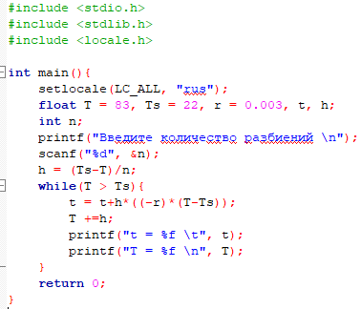

**Результат**

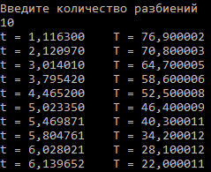

**Задача 2**

**Математическая модель**

t = t + h*(L/(E-R*I))

**Список идентификаторов**

|  |  |  |
| --- | --- | --- |
| Переменная | Тип | Смысл |
| L | float | Коэффициент самоиндукции |
| E | float | Напряжение |
| R | float | Сопротивление цепи |
| I | float | Сила тока |
| t | float | Время |
| h | float | Шаг |

**Код программы**

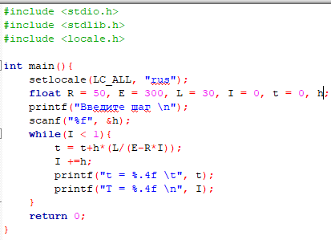

**Результат**

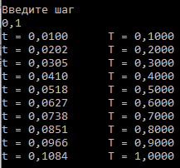

**Вывод:** в ходе лабораторной работы были разработаны алгоритмы для решения данных задач численными методами решения дифференциальных уравнений.